ALCALDÍA DE PASTO Y FUERZA PÚBLICA ARTICULARÁN ESFUERZOS PARA BRINDAR MAYOR SEGURIDAD AL COMERCIO DE PASTO
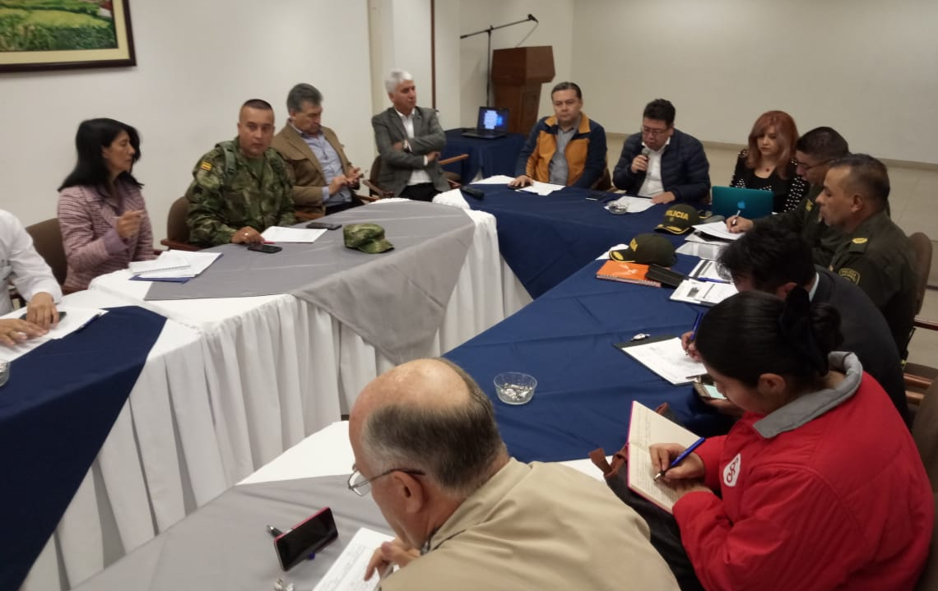
Con el propósito de garantizar mayor seguridad al comercio de Pasto, se llevó a cabo un consejo de seguridad que contó con la presencia de autoridades municipales y de la fuerza pública, en respuesta al llamado realizado por el gremio del comercio de la capital de Nariño.
Durante la jornada se determinó brindar mayor seguridad a los establecimientos de comercio en la temporada de fin de año y para resguardar y hacer una navidad segura para los habitantes del municipio de Pasto y sus visitantes. El consejo que fue realizado en las instalaciones de la Cámara de Comercio de Pasto fue presidido por Nelson Leíton Portilla, Secretario de Desarrollo Económico y Competitividad, quien actuó en representación del alcalde de Pasto Pedro Vicente Obando Ordoñez, quien afirmó, “hemos conocido las inquietudes dadas por los comerciantes y se ha dado respuesta por parte de la fuerza pública y en conjunto con todas las entidades que integran el Consejo de Seguridad Municipal, quienes actuaremos de manera conjunta para generar mejores condiciones de seguridad”, dijo el funcionario.
El coronel Diego Vásquez, comandante de la Policía Metropolitana, explicó que para este fin de año la Policía Nacional desarrolla la estrategia ‘Una Navidad Segura’, que por medio de diferentes actividades será implementada en el comercio y en el sector residencial, junto a una estrategia vial en los diferentes corredores y vías de acceso principales de Pasto. “En fin de año y durante el Carnaval de Negros y Blancos, contaremos con un apoyo de alrededor de seiscientos policías que fortalecerán la seguridad del municipio”, aseguró el coronel y agregó que se reforzarán los controles en comercialización y uso indebido de la pólvora donde se pretende que haya una cifra de cero quemados y lesionados.
Por otra parte, Fidel Díaz Teherán, Director Ejecutivo de la Cámara de Comercio de Pasto, manifestó que, “este consejo de seguridad se realiza no solamente por el tema de la seguridad de la temporada de fin de año, sino que también por los resultados que se han obtenido en contra del crimen organizado en especial los cometidos en los establecimientos de comercio del municipio”.
Entre las principales acciones que se desarrollarán en materia de seguridad este fin de año, se dará a conocer cuáles son las recomendaciones que deben tener los comerciantes y ciudadanos para generar mejores condiciones de seguridad, en segundo lugar, dónde acudir de manera adecuada y pertinente en caso de que sea vulnerada la seguridad de un establecimiento o residencia y por último, el refuerzo con nuevas unidades de Policía durante esta temporada, acompañada de una activación de todos los entes y organismos de seguridad en la capital de Nariño donde se trabajará de forma aunada y articulada.
Información: Secretario de Desarrollo Económico, Nelson Leiton Portilla. Celular: 3104056170

Somos constructores de paz

SEGÚN REPORTE DEL DNP, PASTO SE UBICA ENTRE LAS 8 CIUDADES CAPITALES CON MAYOR ÍNDICE DE DESEMPEÑO INTEGRAL EN COLOMBIA
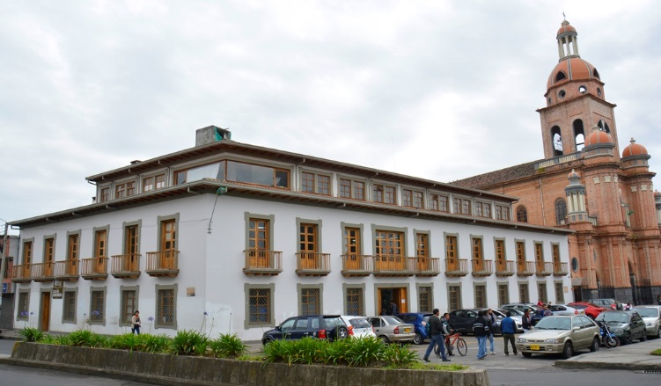
De acuerdo a la evaluación de desempeño integral realizada por el Departamento Nacional de Planeación, la Alcaldía de Pasto liderada por el mandatario Pedro Vicente Obando Ordóñez, obtuvo un puntaje de 83,65 en el Índice de Desempeño Integral, ubicando Al municipio en el puesto 8, entre las 32 capitales de Colombia, con mejores resultados de eficacia, eficiencia y capacidad de gestión administrativa y fiscal, en el cumplimiento de las metas establecidas en el Plan de Desarrollo Municipal “Pasto educado constructor de paz”, correspondiente a la ejecución de la vigencia 2017.
Así lo dio a conocer el Jefe de la Oficina de Planeación de Gestión Institucional Raúl Quijano Melo, quien refirió un avance significativo en el desempeño de la gestión institucional del municipio de Pasto, teniendo en cuenta que en el año 2016, se obtuvo un puntaje de 75.47, ocupando el puesto 16 dentro de las 32 capitales del país.
El funcionario destacó los indicadores obtenidos en el ámbito de eficacia con un puntaje de 95,81 en 2017, siendo que para el 2016 fue de 58,27; en cuanto a eficiencia se obtuvo 73.33 en 2017 y 68.01 en 2016; frente al cumplimiento de requisitos legales se obtuvo un 97.77 en 2017 y 95.75 en 2016.
En términos generales, el directivo expresó que la medición a cargo del Departamento Nacional de Planeación y los resultados obtenidos por la Alcaldía de Pasto, representan una herramienta de control para la ciudadanía, frente al cumplimiento de metas del plan de desarrollo, la significativa inversión social, así como la gestión y ejecución transparente de los recursos públicos, en concordancia a lo dispuesto por el alcalde Pedro Vicente Obando Ordóñez.
Mayor información: Jefe Oficina de Planeación de Gestión Institucional: Raúl Quijano Melo. Celular: 3147000080. Correo: plandedesarrollo@pasto.gov.co
Somos constructores de paz

PASTO CONMEMORÓ EL DÍA INTERNACIONAL DE ELIMINACIÓN DE LA VIOLENCIA CONTRA LA MUJER
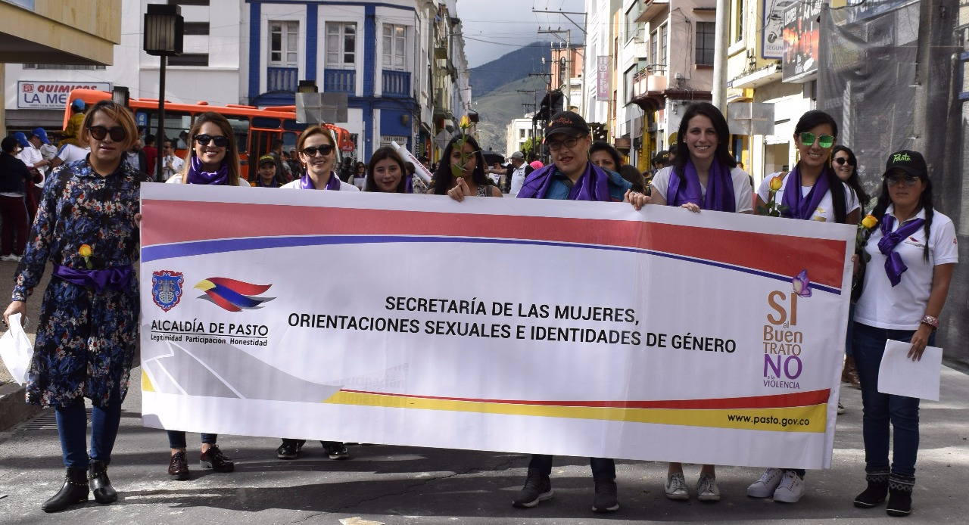
En el marco del Día Internacional de la Eliminación de la Violencia Contra la Mujer, que se conmemora cada 25 de noviembre, para poner fin a la violencia contra las mujeres, la Gobernación de Nariño, la Alcaldía de Pasto, ONG’s y Organizaciones Sociales de Mujeres en el Municipio de Pasto, iniciaron hoy los 16 días de activismo a través de una gran movilización social denominada ¡Todas Juntas Lucharemos!, con una amplia participación se logró generar opinión pública, exigir el respeto al derecho a una vida libre de violencias y a declarar una serie de acciones afirmativas para erradicar la discriminación y violencia en todos los ámbitos y diferentes vertientes. “Si Al Buen Trato No a La Violencia”.
Información: Karol Eliana Castro Botero, Secretaría de las Mujeres, Orientaciones Sexuales e Identidades de Género, celular 3132943022
Somos constructores de paz

ALCALDÍA DE PASTO INVITA A LA CIUDADANÍA A PARTICIPAR EN EL FORO “SUR SOSTENIBLE 2018: CIUDADES ENERGÉTICAS E INTELIGENTES
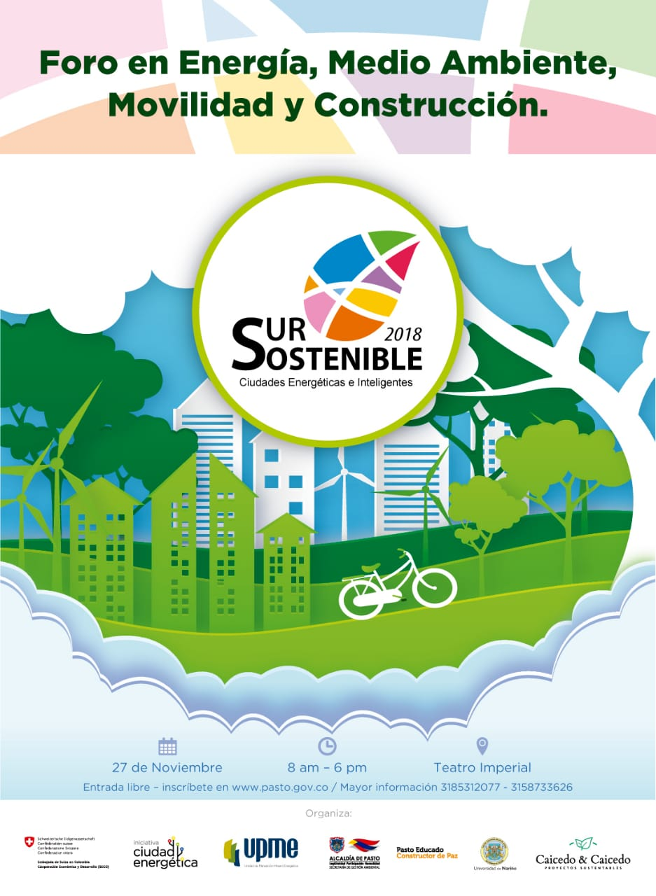
La Alcaldía de Pasto a través de la Secretaría de Gestión Ambiental se vincula a la realización del Foro en Energía, Medio Ambiente, Movilidad y Construcción "SUR SOSTENIBLE 2018”, como una iniciativa que fomenta las energías renovables y la eficiencia energética como herramientas para mitigar el cambio climático y promover el desarrollo sostenible. El evento tendrá lugar el próximo 27 de noviembre desde las 7:30 am y las 6:00 pm en el Teatro Imperial, ubicado en la Carrera 26 # 14 - 59, en la ciudad de Pasto.
Este foro se cumple en el marco del programa Ciudad Energética como cooperación técnica internacional entre la Embajada de Suiza - Cooperación Económica y Desarrollo -SECO- y la Unidad de Planeación Minero-Energética -UPME-, implementado por la firma internacional EBP y la Corporación para la Energía y el Medio Ambiente CORPOEMA.
El objetivo del programa Ciudad Energética es mejorar la gestión en este campo en los municipios colombianos elegidos entre ellos Fusagasugá, Montería y Pasto que serán las ciudades piloto de este programa.
Como parte del programa se implementará un proyecto financiado por la Cooperación Internacional Suiza en cada una de estas ciudades, que tiene por objetivo servir de ejemplo y motivación para el posterior desarrollo de iniciativas alineadas con las metas puestas para cada ciudad, en torno a la eficiencia energética y fuentes no convencionales de energía.
En este contexto, se extiende la invitación a la ciudadanía a participar de manera gratuita en el foro Sur Sostenible 2018: Ciudades Energéticas e Inteligentes, con expertos en el tema de Energía, Medio Ambiente, Movilidad y Construcción, un espacio para unirnos, aprender y crear soluciones en favor de nuestra ciudad.
La inscripción se puede hacer en la página web de la Alcaldía de Pasto www.pasto.gov.co y dando click al banner promocional del evento, o para ingresar directamente al formulario en el siguiente enlace: https://docs.google.com/forms/d/e/1FAIpQLScbp2ekw0-mgtGPY8kcg8zO9mlwmlor4qAiqrTG1WN3w6zFSA/viewform
Información: Secretario Gestión Ambiental Jairo Burbano Narváez. Celular: 3016250635 jabuisa@hotmail.com
Somos constructores de paz

COMENZÓ EL PROYECTO JÓVENES EMPRENDEDORES SOCIALES EN 11 INSTITUCIONES EDUCATIVAS DE PASTO
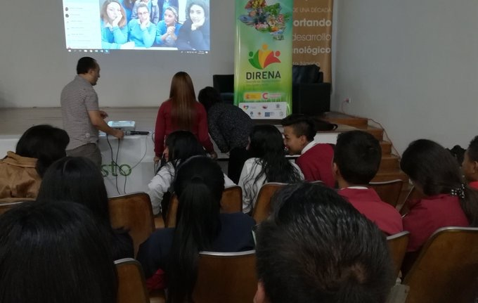
Con jornadas de capacitación en instituciones educativas de Pasto, dirigidas a docentes y estudiantes se dio inicio en 11 instituciones educativas del municipio al proyecto “Jóvenes emprendedores sociales”- JES, coordinado por el DIRENA, replicando la metodología aplicada en España por la empresa púbica del Principado de Asturias Valnalón. Las capacitaciones giraron en torno a herramientas que faciliten continuar con la implementación de este proyecto el semestre entrante.
Raquel García Rodríguez, formadora de la empresa Valnalón, indicó que el objetivo de las capacitaciones es el de “dotar a docentes y estudiantes de noveno y décimo grado, de todas las herramientas que les permitan arrancar el proyecto con total seguridad y éxito en su trabajo el próximo curso escolar”.
Isabel cristina Henao, comunicadora social del programa DIRENA, explicó que “la metodología trata que durante todo el año escolar chicos y chicas de noveno y décimo grado de instituciones educativas del municipio de Pasto, creen y gestionen una ONG en donde formulen proyectos de desarrollo y ellos identifiquen problemáticas y necesidades en su contexto”.
En la trasferencia metodológica y el primer ejercicio de intercambio cultural que tuvieron con los estudiantes del centro educativo Luisa de Marillac de Avilés, Asturias, los estudiantes locales expresaron su satisfacción de poder interactuar con sus similares de España. “Mis expectativas son poder arreglar los problemas de mi colegio, como las riñas, las diferencias y pues como todos los colegios la drogadicción”, Aseguró Cristian padilla, de institución Antonio Nariño.
De igual manera Tatiana Vallejo, I.E.M Luis Eduardo Mora Osejo comentó, ”me pareció un proyecto muy bonito, muy motivador para la nueva juventud, que estamos progresando al cambio social a dar a conocer más que todo a nuestra sociedad y a todos los adultos para que sepan que nosotros como jóvenes también podemos empoderarnos y luchar para solucionar dificultades”.
Para la alcaldía de Pasto el ser parte de este proceso es muy importante, porque además de dar cumplimento con las metas fijadas en el plan de desarrollo, Pasto educado, Constructor de paz, se aporta a que los estudiantes del municipio tengan nuevas perspectivas en varios temas que les ayudarán a su formación personal, tal como lo indicó, Jaime Castro Barba, de la Subsecretaría de Calidad Educativa, de la Alcaldía de Pasto.
El programa DIRENA, es una alianza institucional público privada, cuyo objetivo principal es contribuir al desarrollo económico sostenible de la región, mediante una plataforma de coordinación interinstitucional, orientada al fortalecimiento de tres ejes estratégicos: Gobernanza para el Desarrollo Territorial, Emprendimiento y Desarrollo Empresarial y Ciencia, Tecnología e Innovación, bajo un modelo de intercambio de conocimiento que permita la transferencia de buenas prácticas desde España a Nariño. Con la Alcaldía de Pasto ha realizado el proyecto emprender en mi escuela-EME, el cual se desarrolló con 6 instituciones educativas de Pasto y debido a la acogida en la región su continuación es la realización del proyecto “Jóvenes emprendedores sociales”.
Somos constructores de paz

REPRESENTANTES DE PASTO, PARTICIPARÁN EN EL EVENTO DE CONFORMACIÓN DE LA RED DE TURISMO COMUNITARIO EN COLOMBIA A REALIZARSE EN EL META
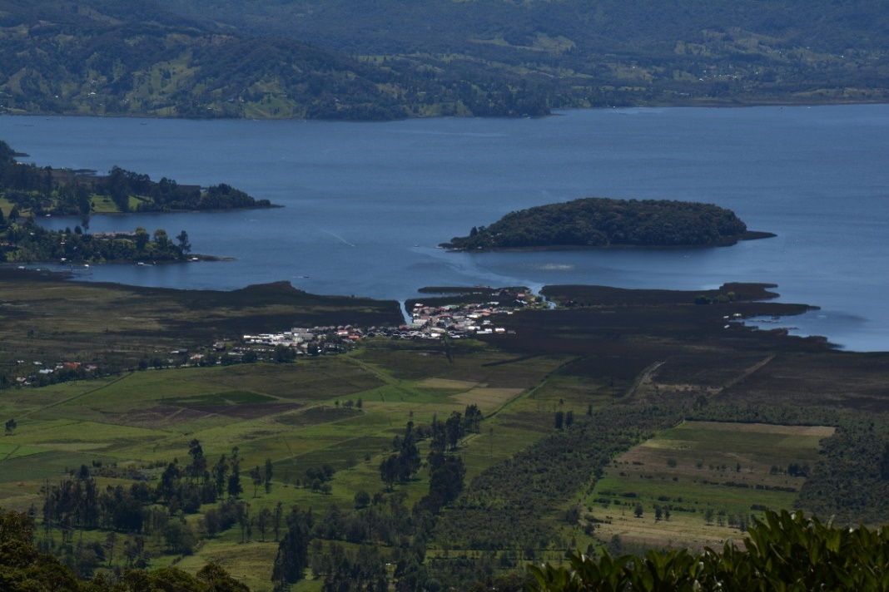
Representantes de dos proyectos turísticos que se vienen ejecutando en la zona rural y urbana de Pasto, estarán presentes en el evento de conformación de la Red de Turismo Comunitario en Colombia, liderado por el Ministerio de Industria, Comercio y Turismo, que se llevará a cabo desde el domingo 25 de noviembre al lunes 3 de diciembre en el Municipio de Restrepo-Meta; donde se presentarán experiencias exitosas en esta materia que se implementan a nivel nacional e internacional.
Uno de los representantes en este encuentro nacional, es integrante del proyecto turístico ‘Cocha Tour’, ganador hace un año de la convocatoria impulso al turismo comunitario, liderada por el Ministerio de Industria, Comercio y Turismo, a través de la cual se buscaba apoyar a iniciativas con un componente de base comunitaria, que se caractericen por implementar acciones diferenciales, que propendan por un turismo sostenible.
Davis Ruiz Narvaéz, representante de la Asociación Turística Cocha Tour, dijo que durante el encuentro se pretende mostrar el potencial de la Laguna de la Cocha, ante los asistentes. “Las expectativas son entrar en el mapa de turismo comunitario a nivel nacional, y fortalecer los conocimientos con todas las herramientas que se brinden durante los espacios de capacitación, con el fin de replicarlos en el territorio”.
El representante de Cocha Tour, aseguró que la Alcaldía de Pasto ha sido uno de los actores importantes dentro del proceso de ejecución de la propuesta liderada desde esta Asociación, posibilitando la capacitación y formación de los involucrados, en temas como guianza, manejo del segundo idioma, rescate de la memoria oral, entre otros.
Por su parte, Elsa María Portilla, Subsecretaria de Turismo, dijo que para el Municipio esta es una oportunidad importante, que le permitirá compartir las experiencias de turismo comunitario que se impulsan desde la región. “Será una semana de formación y de aprendizajes. Hoy el turismo es una tendencia nacional e internacional y para Pasto es una prioridad; que se ha plasmado en el Plan de Desarrollo ‘Pasto Educado, Constructor de Paz’, con metas que apuntan al fortalecimiento de las alternativas económicas y generación de ingresos”, subrayó la funcionaria, quien agregó que SATENA, patrocinó el viaje del representante de Cocha Tour por esta aerolínea.
Información: Subsecretaria Turismo, Elsa María Portilla Arias. Celular: 3014005333

Somos constructores de paz

SECRETARÍA DE CULTURA REALIZA EXPOSICIÓN COLECTIVA DE ARTE NARIÑENSE EN PASTO
Con la muestra de 23 obras artísticas, creadas por Nariñenses y valoradas en más de 30 millones de pesos, la Alcaldía de Pasto, a través de la Secretaria de Cultura, y en el marco de la Semana Cultural de Coomeva EPS, hizo apertura de la “Exposición Colectiva de Arte”, que incluyó obras ganadoras de la convocatoria “Salón San Juan de Pasto”, y las adquiridas por la dependencia las dos últimas administraciones.
Las obras expuestas, además de ser ‘Expresiones artísticas en el tiempo y espacio de la ciudad’, son el resultado del trabajo y experiencia que artistas Nariñenses invierten año tras año en el ‘Salón San Juan de Pasto’, y el transcurrir de su carrera. Desde luego merecen ser expuestas al público a fin de generar espacios culturales - formativos y apoyar la creación artística y cultural a futuro.
Entre los artistas destacados en instalación, pintura al óleo, dibujo, Plotter y grabado están, Orlando Murillo, Álvaro Pantoja, Alejandro Domínguez, Ana Tumal, Mario Jurado, Humberto Caicedo, Cristal Morillo, Ángel Rojas, Víctor Pinchao y Danilo Estancio; en obras de medios audiovisuales están, Eduardo Eraso, Paola Suesca, Sandra Cárdenas y Christian Caicedo, entre otros, quienes se han destacado por la calidad, trascendencia y belleza artística de sus creaciones.
La Secretaría de Cultura, a través de los procesos de Formación y Promoción Cultural, invita asistir de forma gratuita a la Exposición Colectiva de Arte que estará dispuesta al público, hasta el 30 de noviembre en el Auditorio Sede Coomeva, primer piso, Calle 12 No. 35-38, junto a Unicentro Pasto.
Información: Secretario de Cultura, José Aguirre Oliva. Celular: 3012525802

Somos constructores de paz

RED DE ESCUELAS DE FORMACIÓN MUSICAL PARTICIPARÁ EN EL SEGUNDO FESTIVAL INTERNACIONAL DE ORQUESTAS SINFÓNICAS INFANTO JUVENILES EN GUARANDA
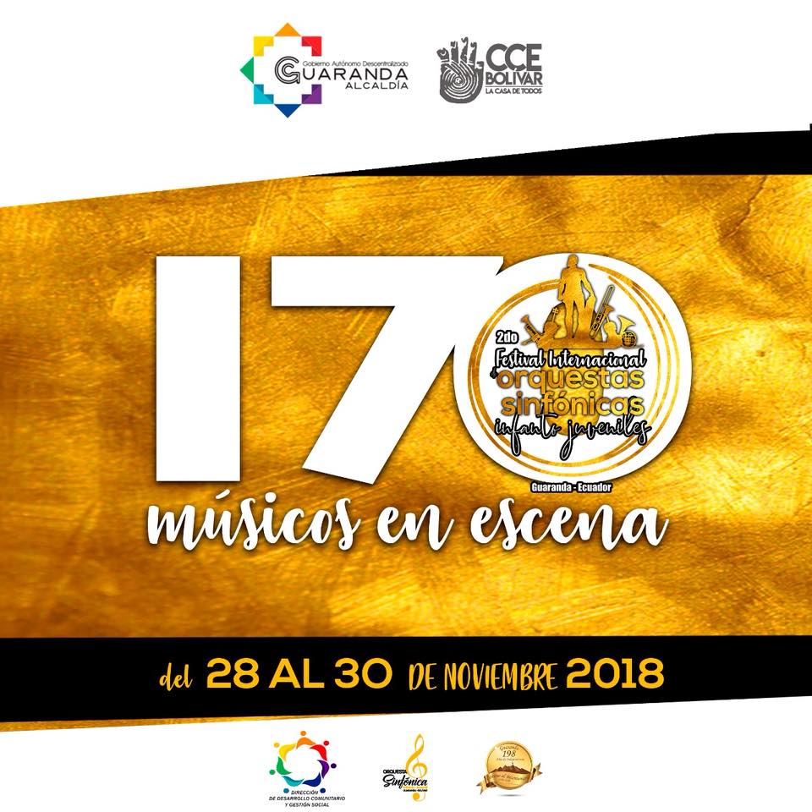
En el marco del convenio de hermandad firmado entre Guaranda-Ecuador y San Juan de Pasto, la Red de Escuelas de Formación Musical, participará en el Segundo Festival Internacional de Orquestas Sinfónicas Infanto Juveniles a realizarse en Guaranda del 28 al 30 de noviembre. En el encuentro participarán orquestas de Bélgica, Ecuador, Japón y Colombia.
El director de la Red de Escuelas de Formación Musical, Albeiro Ortiz, informó que además de las presentaciones musicales, un grupo de docentes dictará talleres a los niños y jóvenes participantes en el certamen. “Los estudiantes de la Orquesta Sinfónica Infantil de la Red también tendrán la oportunidad de recibir capacitación con los maestros de los países invitados”.
El funcionario, dijo que esta es una oportunidad importante para que los niños de la Red de Escuelas conozcan otras posibilidades técnicas e interpretativas en cuanto al desarrollo musical. “Es significativo que se abran las posibilidades a otros procesos donde las experiencias son desde otro punto de vista. Hoy estamos fortaleciendo el concepto de que la formación humana va de la mano con la formación cultural, en ese sentido, esta es una experiencia de vida, que les permite a nuestros estudiantes, fortalecer sus conocimientos para tomar las mejores decisiones en su futuro”, puntualizó.
Información: Director Musical Red de Escuelas de Formación Musical, Albeiro Ortiz. Celular: 3168282408
Somos constructores de paz

Oficina de Comunicación Social
Alcaldía de Pasto

